Nieuwsbrief Zingen & Zo juni 2024.

Daar is ie weer, onze nieuwsbrief!
Veel leesplezier!

Wat was het gezellig...

Met een lied, mooie cadeaus,een dansje en een lach en een traan hebben we afscheid genomen van Christina en ons seizoen goed afgesloten in de prachtige tuin bij Robbert.
Zo fijn dat ze er toch bij kon zijn ondanks haar grieperige gevoel.
En we waren verrast om van haar zo’n leuke mail te ontvangen in het begin van het seizoen.

Welkom Maria,


En wat ontzettend fijn dat Maria het zo naadloos heeft overgenomen!!
Welkom Maria, we hope you will enjoy playing and being with our choir for a long time!

En welkom nieuwe sopranen

Ook een hartelijk welkom aan Silvia Dijkstra en Marion Krom, die onze sopranen komen versterken. We hopen dat jullie een fijne tijd gaan hebben in en met ons koor!

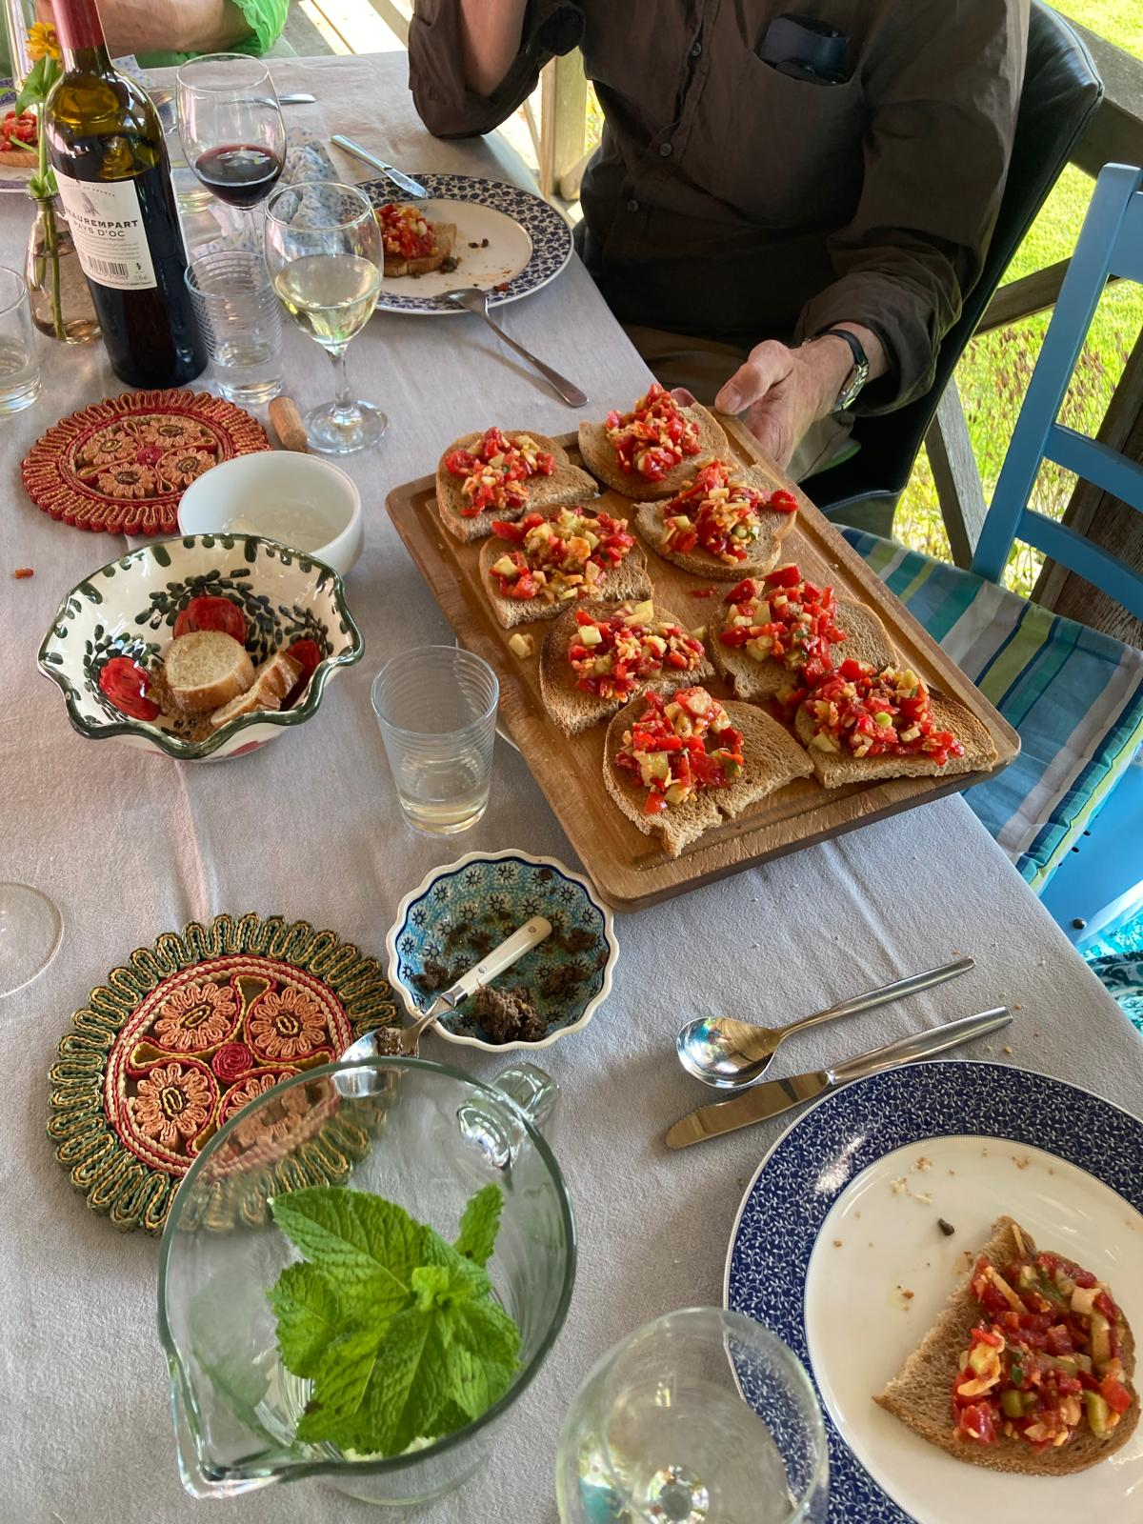
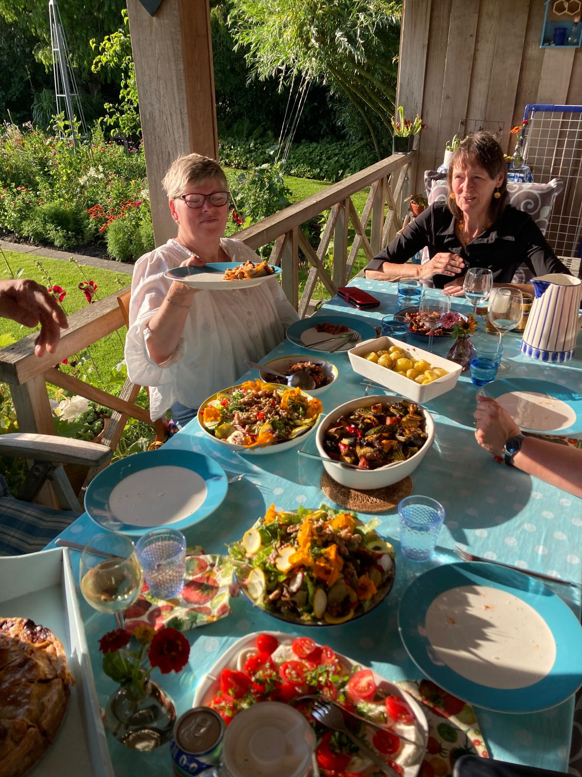
Ook heel gezellig…

Het zomerdiner in juli bij Hans op de veranda, alle groenten en fruit supervers uit de tuin. Een prachtige zomeravond en een heerlijk diner. Twee ingrediënten voor een zeer geslaagde avond.

Concert 23 november

In de vorige nieuwsbrief is ons komende concert al uitgebreid aangekondigd en het repertoire genoemd. We zullen hier niet in herhaling vallen. Alles is terug te vinden op onze website.
Zowel onder nieuwsbrieven als onder het kopje concertinfo. En van alle repertoirenummers onder partituur&zo ook partituur, ingezongen stukken, voorbeelden van Youtube, pasjes, houdingen en afspraken over presentatie.
Geen excuus meer dat je iets niet kunt vinden!! Oefenen kan dus elke dag ;)

Kleding-enquête
Door bestuur en kledingcommissie is een nieuwe enquête gemaakt die binnenkort zal worden verspreid, zodat we een definitieve keuze kunnen maken hoe we komende concerten ons gaan presenteren.

Tombola tijdens het concert:
Belangrijke activiteit tijdens het november concert is de Tombola.

Het doel is om voor ons jubileumjaar nog wat extra financiën te vergaren.
Kijk je kasten na, zoek naar leuke prijzen, vraag eens rond bij jouw buurtwinkel. Pak je stekkies en heerlijke zelfgemaakte jam mooi in.
Henk-Jan zal indien nodig in overleg met het A-team de kar mee trekken en hoort graag of er extra hulp nodig is,

De etentjes
Afgelopen seizoen hebben we gemerkt dat de etentjes een groot succes waren. Ze dienen veel meer doelen dan alleen de financiën voor het jubileumjaar. We hebben gemerkt dat het de verbondenheid in het koor ook groter maakt.
Daarom is het voorstel van het bestuur om er gewoon mee door te gaan.
In oktober november zal Henk-Jan weer een etentje verzorgen met als Thema: Gordel van Smaragd.

Herma en Gerda verzorgen in december een diner in Kerstsferen.
Vind je het leuk om ook een keer te koken of heb je thuis een leuke locatie maar hoop je dat iemand anders kookt, laat het weten.
We willen in februari en april daar weer een vervolg aan geven.
Praktisch: je meldt je aan bij degene die het etentje organiseert en je betaalt na afloop 30 euro. Na aftrek van de kosten gaat de rest in de jubileumpot.

Koorgrootte
Deze maand mochten we 2 nieuwe sopranen verwelkomen, In de eerste week van oktober komen nog 2 of 3 geïnteresseerden kijken.
Het bestuur heeft besloten in overleg met Douwe dat er na deze kijkers, mits de stemtest akkoord is er bij de sopranen ook een stop komt en er alleen nog ruimte is voor uitbreiding bij de mannen.

Dat was het weer voor nu!

Tot de volgende nieuwsbrief!
Henk-Jan , Gerda, Herma, Betsy en Marjan

P.S. Vergeet niet om met &Zo aan de slag te gaan, dat moet er langzaam inslijten, dus begin op tijd, net als met teksten leren!!

